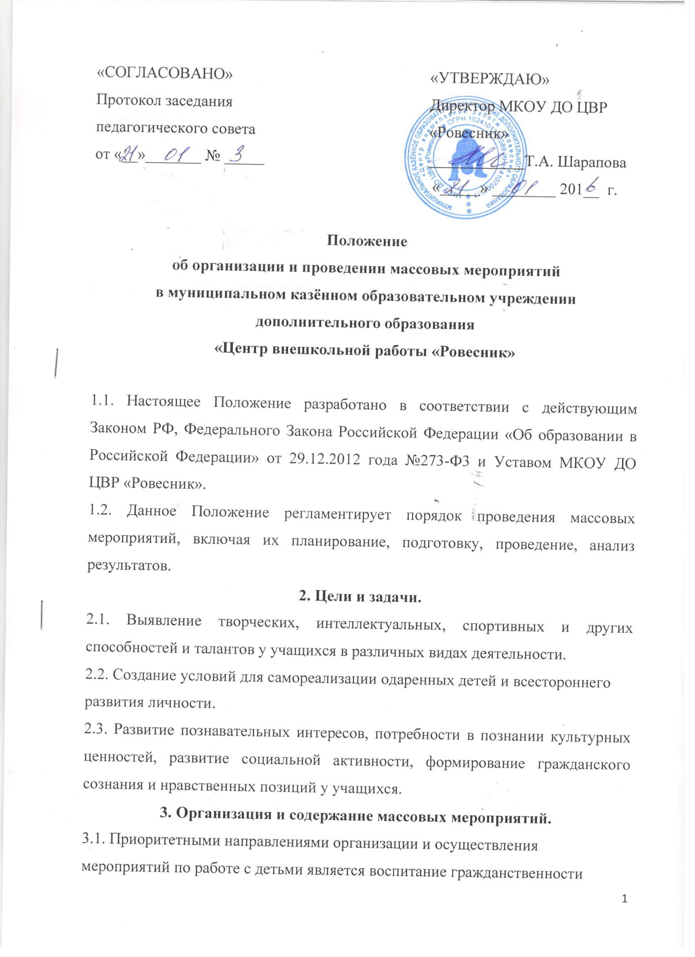

и патриотизма.
3.2. Организация и проведение массовых мероприятий, посвященных памятным датам истории России, государственным символам Российской Федерации.
3.3. Проведение культурно-массовых, досуговых и спортивных мероприятий,
посвященных различным датам, основанным на культурно-исторических традициях.
3.4. Осуществление мероприятий в сфере организации отдыха в летний период, каникулярное время.
3.5. Организация пропаганды здорового образа жизни среди детей и подростков.
4. Виды массовых мероприятий
4.1. К числу массовых мероприятий относятся:
- праздники;
- КТД (коллективно-творческое дело);
- концерты;
- конкурсы;
- спортивные соревнования;
- игровые программы;
- выставки;
- акции;
- митинги и другие.
4.2. Массовые мероприятия разрабатываются с учетом пожеланий детей, педагогов дополнительного образования, родителей, после чего включаются в план учебно-воспитательной работы, который принимается педагогическим советом и утверждается директором ЦВР «Ровесник».
5. Время проведения массовых мероприятий
5.1. Все мероприятия проводятся во второй половине дня. Исключением являются мероприятия, проводимые в выходные дни и каникулярное время (время определяется планом мероприятия).
5.2. Все мероприятия заканчиваются не позднее 20.00, в субботу не позднее 21.00.

6.Показатели массовых мероприятий и их оценка
6.1. Мониторинг и оценка массовых мероприятий определяется путём:
- анкетирования обучающихся;
- анкетирования педагогических работников;
- анкетирования родителей (законных представителей).
Анкетирование может быть проведено в устной или письменной форме.
6.2. Педагоги, ответственные за проведение, по итогам проведения массовых мероприятий готовят отчетные материалы (сценарий, фотографии, краткую справку и пр.) и заносят информацию о проведенном мероприятии в «Журнал регистрации воспитательных и массовых мероприятий».
7. Организация проведения мероприятий
7.1. Перед проведением мероприятия педагоги, ответственные за проведение мероприятия, разрабатывают положение и сценарий по проводимому мероприятию согласно плану, утверждённому на педагогическом совете.
7.2. Каждому мероприятию предшествует подготовительный период:
- готовятся: афиша, художественное оформление, музыкальное сопровождение, костюмы, реквизит, призы, техническое обеспечение.
7.3. При составлении сценария учитывается:
- организатор;
- аудитория;
- цели, задачи;
- дата, время, место проведения;
- средства;
- форма;
- название;
- ведущие;
- содержание;
- ожидаемые результаты педагогического воздействия.
7.4. При проведении мероприятий назначаются дежурный администратор,
дежурный педагог.
Ответственный за мероприятие оставляет за собой право привлекать на массовые мероприятия родителей (законных представителей) учащихся ЦВР.
8. Итоги мероприятия
8.1.Ведётся журнал массовых мероприятий, в котором фиксируется следующая информация:
- вид мероприятия;
- дата проведения мероприятия;
- название мероприятия;
- цель мероприятия;
- количество участников;
- кто помогал в проведении;
- примечание.
9. Ответственность за проведение мероприятий
9.1. Ответственность за проведение мероприятий определяется и возлагается
на педагогов дополнительного образования, назначенных и утвержденных в плане мероприятий.
9.2. Заместитель директора по учебно-воспитательной работе контролирует
проведение мероприятия.
9.3. Педагогические работники ЦВР «Ровесник» инструктируют учащихся перед проведением мероприятия, и в обязательном порядке присутствуют на нем вместе с ними, а также несут ответственность за дисциплину, культуру поведения, безопасность и жизнь детей.
10. Поощрения
10.1. Учащиеся, активно участвующие в подготовке и проведении мероприятия, приказом директора ЦВР «Ровесник» могут быть поощрены грамотой.
10.2. Педагогам за активное и плодотворное проведение мероприятия приказом директора может быть объявлена благодарность с занесением в трудовую книжку, а также назначена премия.
Представление на поощрение вносится заместителем директора по учебно-воспитательной работе после подведения итогов по проведенному мероприятию.
11. Финансирование мероприятий
11.1. Расходы, связанные с проведением мероприятий, несёт МКОУ ДО ЦВР «Ровесник» на основании бюджетной сметы.

